INFORMAZIONI PERSONALI | Francesco Negrini
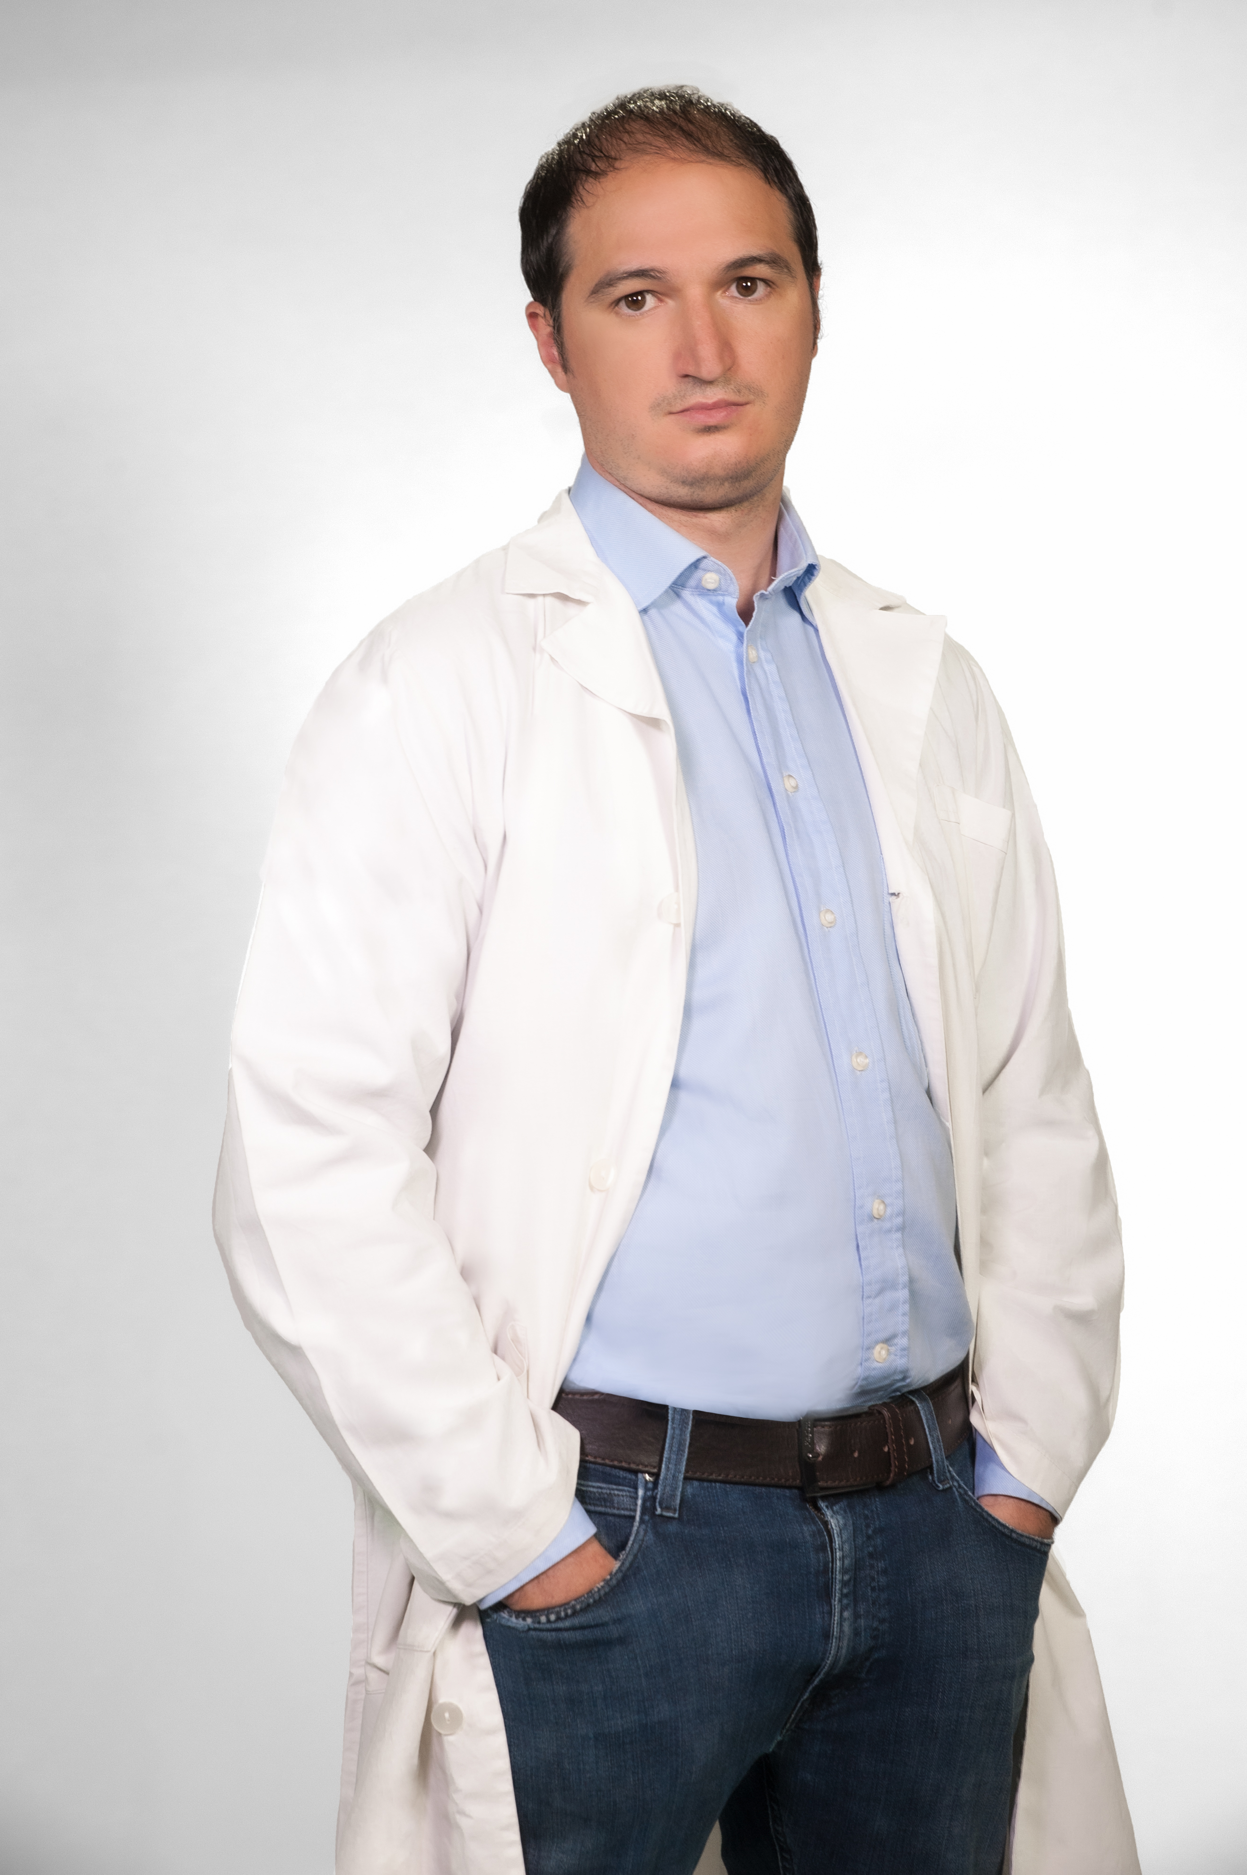

POSizione | Medico Chirurgo, iscritto all’Ordine Provinciale dei Medici Chirurghi e degli Odontoiatri di Milano col numero 43055, specialista in Medicina Fisica e Riabilitativa

ESPERIENZA LAVORATIVA

Febbraio 2022 ad oggi | Ricercatore universitario di tipo B presso Università degli Studi dell’Insubria
Febbraio 2022 ad oggi | Dirigente medico presso IRCCS Istituto Maugeri Tradate
Febbraio 2018 ad oggi | Medico consulente e Ricercatore presso ISICO (Istituto Scientifico Italiano Colonna Vertebrale)
Giugno 2017 ad oggi | Consigliere regionale eletto SIMFER Lombardia
Settembre 2017 a Gennaio 2022 | Medico specialista e Ricercatore presso Istituto Ortopedico Galeazzi
Settembre 2019 a Gennaio 2022 | Medico consulente e Ricercatore presso Punto RAF
Agosto 2015
Agosto 2015  Ottobre 2012-Agosto 2013 | Sostituto Medico di Medicina Generale
Agosto 2015  Ottobre 2012-Agosto 2013  Ottobre 2012-Agosto 2013  2007-2013 | Sostituto per Medico di Medicina Generale
 | Istruttore Basic Life Support
Ottobre 2012-Agosto 2013  2007-2013  2007-2013  2007 ad oggi | Istruttore BLS presso RAAM srl, Milano
 | Web developer
2007-2013  2007 ad oggi  2007 ad oggi | Web developer per il Gruppo di studio scoliosi (www.gss.it)
 | Copy-editor
 | Copy-editor di articolo scientifici tradotti in Italiano per il Gruppo di studio scoliosi (www.gss.it)
Premi

Maggio 2018 | Terza posizione al Trans European Scientific Contest (TESC 2018) – ESPRM 2018
 | “Recent development of new technologies can help monitor mobility of stroke patients” – Negrini F, Gasperini G, Guanziroli E, Gaffuri M, Proserpio D, Liberali D, Molteni F
Aprile 2021 | Vincitore “International Society on Scoliosis Orthopaedic and Rehabilitation Treatment (SOSORT) Award 2021”
 | “Efficacy of bracing in early infantile scoliosis: a 5‑year prospective cohort shows that idiopathic respond better than secondary” Negrini S, Donzelli S, Jurenaite G, Negrini F, Zaina F
Ottobre 2021 | Miglior studio pubblicato nel 2020 da Specialista in Medicina Fisica e Riabilitativa Under 40 – 2021 (seconda posizione)
 | “The importance of cognitive executive functions in gait recovery after total hip arthroplasty”

FORMAZIONE

2018 | Principles and Practice of Clinical Research (Harvard University)
 | Corso promosso da Harvard University di ricerca clinica
15-18 Settembre 2016 | Corso Internazione di Ecografia (Euro – Musculus)
 | Organizzato dal dipartimento di Medicina Fisica e Riabilitativa dell’Ospedale Universitario di Gand - Belgio.
4-13 Luglio 2016 | European School of Marseille 2016
 | Disabilità Motorie: Analisi della Postura e del Movimento, Riabilitazione, Neurofisiologia ( https://ehm.univ-amu.fr/diplome/european-school-marseille ) - Marsiglia (Francia)
Febbraio 2016 - Novembre 2016 | Primo Master Online 2016: Principi e Pratica nel trattamento Conservativo della Scoliosi
 | Istituto Scientifico Italiano Colonna Vertebrale (ISICO, www.isico.it), Milano
19 Marzo 2016 | Primo corso teorico-pratico di tecniche infiltrative (Ginocchio – Spalla – Caviglia)
 | Fondazione IRCCS Policlinico S. Matteo - Pavia
9-12 Novembre 2015 | 11º Corso E.M.R.S.S.: The role of functional assessment ad rehabilitation in Parkinson’s disease and Parkinsonisms
 | Euromediterranean PRM School " Haim Ring " (www.emrss.it), Siracusa, Italia
Agosto 2013 - Settembre 2017 | Specializzazione in Medicina Fisica e Riabilitativa | EQF 8
 | Ospedale San Paolo, dipartimento di Riabilitazione, Università di Milano a pieni voti assoluti con Lode
Settembre 2006-Settembre 2012 | Facoltà di Medicina e Chirurgia presso Università Vita-Salute San Raffaele, Milano | EQF 7
 | Laureato a pieni voti il 21/09/2012 con Tesi di Laurea intitolata “Validazione dell’esame posturale “Formetric” per la valutazione della deformità estetica del paziente scoliotico”
Settembre 2001 – Luglio 2006 | Liceo Classico Statale C. Beccaria | EQF 4
 | Diploma di Scuola Superiore
ESPERIENZE CLINICHE IN SPECIALIZZAZIONE ALL’ESTERO
Gennaio 2017 – Febbraio 2017 | Moss Rehab (Philadelphia) – Outpatient Ward
 | Direttore: Dott. Alberto Esquenazi
Argomenti affrontati | Riabilitazione Neuromotoria – Gait Analysis – Trattamento della Spasticità e delle Distonie – Infiltrazioni con Tossina Botulinica – Riabilitazione Ambulatoriale
ABILITA’ PERSONALI
I

Madrelingua | Italiano
Altre lingue conosciute | UNDERSTANDING |  | SPEAKING |  | WRITING
 | Listening | Reading | Spoken interaction | Spoken production
Inglese | B2 | B2 | B2 | B2 | B2
 | .
Levels: A1/A2: Basic user - B1/B2: Independent user - C1/C2 Proficient user
Common European Framework of Reference for Languages

Patente di Guida | A, B

ATTIVITA’ DI RICERCA

H-INDEX | 19 (Scopus)
Principali pubblicazioni su riviste scientifiche internazionali | Negrini F, Febbo F, Tessadri F, Zonta A, Tavernaro M, Donzelli S, Zaina F, Negrini S.  The New Modular Sforzesco Brace (Modular Italian Brace) Is as Effective as the Classical One: A Retrospective Controlled Study from a Prospective Cohort.  J Clin Med 2024
Negrini F, De Lucia F, Negrini S, Tornese D, Facchini F, Vecchio M, De Girolamo L
Rehabilitation after platelet rich growth factors intra-articular injections for knee osteoarthritis: two case reports of a home-based protocol.
Frontiers in Pharmacology 2021

Vitale JA, Banfi G, Tivolesi V, Pelosi C, Borghi S, Negrini F.
Rest-activity daily rhythm and physical activity levels after hip and knee joint replacement: the role of actigraphy in orthopedic clinical practice.
Chronobiol Int. 2021 Jun 14:1-10. doi: 10.1080/07420528.2021.1939365.

Negrini F, de Sire A, Lazzarini SG, Pennestrì F, Sorce S, Arienti C, Vitale JA.
Reliability of activity monitors for physical activity assessment in patients with musculoskeletal disorders: A systematic review.
J Back Musculoskelet Rehabil. 2021 Apr 27. doi: 10.3233/BMR-200348.

Curci C, Negrini F, Ferrillo M, Bergonzi R, Bonacci E, Camozzi DM, Ceravolo C, De Franceschi S, Guarnieri R, Moro P, Pisano F, De Sire A.
Functional outcome after inpatient rehabilitation in post-intensive care unit COVID-19 patients: findings and clinical implications from a real-practice retrospective study.
Eur J Phys Rehabil Med. 2021 Jan 4. doi: 10.23736/S1973-9087.20.06660-5

Negrini F, Ferrario I, Mazziotti D, Berchicci M, Bonazzi M, de Sire A, Negrini S, Zapparoli L.
Neuropsychological features of severe hospitalized COVID-19 patients at clinical stability and clues for post-acute rehabilitation.
Arch Phys Med Rehabil. 2020 Sep 26:S0003-9993(20)30961-8. doi: 10.1016/j.apmr.2020.09.376.

Vitale JA, Perazzo P, Silingardi M, Biffi M, Banfi G, Negrini F.
Is disruption of sleep quality a consequence of severe Covid-19 infection? A case-series examination.
Chronobiol Int. 2020 Jul;37(7):1110-1114. doi: 10.1080/07420528.2020.1775241. Epub 2020 Jun 23.

Negrini F, Gasperini G, Guanziroli E, Vitale JA, Banfi G, Molteni F.
Using an Accelerometer-Based Step Counter in Post-Stroke Patients: Validation of a Low-Cost Tool.
Int J Environ Res Public Health. 2020 May 2;17(9):E3177. doi: 10.3390/ijerph17093177.

Ceravolo MG, De Sire A, Andrenelli E, Negrini F, Negrini S.
Systematic rapid "living" review on rehabilitation needs due to covid-19: update to march 31st 2020.
Eur J Phys Rehabil Med. 2020 Apr 22. doi: 10.23736/S1973-9087.20.06329-7.

Negrini F, Preti M, Zirone E, Mazziotti D, Biffi M, Pelosi C, Banfi G, Zapparoli L.
The Importance of Cognitive Executive Functions in Gait Recovery After Total Hip Arthroplasty.
Arch Phys Med Rehabil. 2020 Apr;101(4):579-586. doi: 10.1016/j.apmr.2019.12.004.

Principali esperienze come relatore a congressi nazionali e internazionali | Negrini S, Andrenelli E, Negrini F  COCHRANE REHABILITATION: le attuali evidenze scientifiche su riabilitazione e COVID-19  SIMFER 48° Congresso Nazionale – 2020  Negrini F, Tivolesi V, Pelosi C, Banfi G, Vitale JA  Analisi del sonno e del ritmo circadiano con metodica actigrafica in pazienti ricoverati in reparto di Riabilitazione Muscoloscheltrica  SIMFER 47° Congresso Nazionale – Firenze, 2019  Negrini F, Preti M, Zirone E, Mazziotti D, Biffi M, Pelosi C, Banfi G, Zapparoli L  Il ruolo delle funzioni cognitive frontali nel recupero a breve termine delle capacità di  deambulazione in seguito a intervento di protesi totale di anca  SIMFER 47° Congresso Nazionale – Firenze, 2019  Negrini F, Gasperini G, Gaffuri M, Magoni L, Liberali D, Proserpio D, Molteni F  Recent development of new technologies can help monitor mobility of stroke patients  21st ESPRM, TESC Session – Vilnius, 2018  Negrini F, Gasperini G, Gaffuri M, Magoni L, Liberali D, Proserpio D, Molteni F  Gli accelerometri per la misura della mobilità ecologica post ictus: verifica di fattibilità e affidabilità di utilizzo  SIMFER 45° Congresso Nazionale – Genova, 2017  Negrini F, Zaina F, Negrini S  The Formetric TRACER index: a valid measure of aesthetic deformity in Adolescent  Idiopathic Scoliosis  10th International Conference on Conservative Management of Spinal Deformities -  SOSORT 2013 – Chicago  Negrini F, Zaina F, Negrini S  Validazione dell’esame posturale “Formetric” per la valutazione della deformità  estetica del paziente scoliotico  SIMFER 43° Congresso Nazionale – Ferrara, 2015
Poster Presentati a congressi internazionali | Negrini S, Tessadri F, Negrini F, Tavernaro M, Zaina F, Zonta A, Donzelli S  Reducing the Pelvis Constriction Changes the Sagittal Plane in the Brace: A Retrospective Case-Control Study of 37 Free Pelvis Vs 336 Classical Consecutive Very-Rigid Sforzesco Braces  International Conference on Conservative Management of Spinal Deformities -  eSOSORT 2021  Negrini S, Tessadri F, Negrini F, Tavernaro M, Zaina F, Zonta A, Donzelli S  The Modular MI-Brace is as Effective as the Classical Custom-Made Sforzesco Brace. A Matched Case-Control Study of 120 Consecutive High-Degree Female AIS Patients  International Conference on Conservative Management of Spinal Deformities -  eSOSORT 2021  Calafiore D, Negrini F, Tottoli N, Ferraro F, Ozyemisci-Taskiran O, de Sire A  Efficacy of robotic exoskeleton for gait rehabilitation in patients with acute and subacute stroke: a systematic review of randomized controlled trials with meta-analysis  Virtual ISPRM 2021  Curci C, Ferrillo M, Negrini F, Bergonzi R, Bonacci E, Camozzi DM, Ceravolo C, De Franceschi S, Guarnieri R, Moro P, Pisano F, De Sire A.  Pulmonary function and disability status of post-acute COVID-19 patients and proposal of an early rehabilitation protocol.  Virtual ISPRM 2021
Capitoli scritti per libri di testo a carattere scientifico | Vitale J, Negrini F, Banfi G  Non-pharmacological Interventions for Osteosarcopenia  In book: Osteosarcopenia: Bone, Muscle and Fat Interactions  Negrini F, Donzelli S, Zaina F, Negrini S  Disabilità muscoloscheletriche del rachide in età evolutiva  In book: Manuale di Medicina Fisica e Riabilitativa – Foti C, Monticone M

Autorizzo il trattamento dei dati personali presenti nel CV ai sensi del D. Lgs. 2018/101 e del GDPR (Regolamento UE 2016/679).

Milano, 16/05/2024

